

**УКРАЇНА**

**КОЛОМИЙСЬКА МІСЬКА РАДА**

**Восьме демократичне скликання**

**__________________________**

**Р І Ш Е Н Н Я**

від________________ м. Коломия №____________

|  |
| --- |
| **Про затвердження Порядку встановлення літніх майданчиків біля закладів громадського харчування у Коломийській територіальній громаді** |

Керуючись наказом Міністерства регіонального розвитку, будівництва та житлово-комунального господарства України від 21.10.2011р. №244 «Про затвердження Порядку розміщення тимчасових споруд для провадження підприємницької діяльності», постановою Кабінету Міністрів України від 15.06.2006р. №833 «Про затвердження Порядку провадження торговельної діяльності та правил торговельного обслуговування на ринку споживчих товарів», постановою Кабінету Міністрів України від 30.03.1994р. №198 «Про затвердження Єдиних правил ремонту і утримання автомобільних доріг, вулиць, залізничних переїздів, правил користування ними та охорони», ДБН Б.2.2-5:2011 «Благоустрій територій», рішенням міської ради від 04.10.2007р. №714-21/2007 «Правила благоустрою і утримання території міста Коломиї», Законами України «Про благоустрій населених пунктів», «Про добровільне об’єднання територіальних громад», «Про місцеве самоврядування в Україні» та з метою вдосконалення та впорядкування розміщення літніх майданчиків біля закладів громадського харчування, міська рада

**вирішила:**

1. Затвердити Порядок встановлення літніх майданчиків біля закладів громадського харчування у Коломийській територіальній громаді  (додається).

2. Суб'єктам господарювання – власникам/орендарям закладів ресторанного господарства, громадського харчування з моменту набрання чинності цього рішення здійснювати оформлення документації на розміщення літніх майданчиків біля закладів громадського харчування відповідно до Порядку встановлення літніх майданчиків біля закладів громадського харчування у Коломийській територіальній громаді, затвердженого цим рішенням.

3. Установити, що паспорти прив’язки на розміщення літніх майданчиків у м. Коломия, видані до набрання чинності даного рішення, є чинними до закінчення строку дії, зазначеного в таких документах.

4. Організацію виконання рішення покласти на заступника міського голови Сергія Проскурняка.

4. Контроль за виконанням рішення доручити постійній комісії з питань підприємництва, регуляторної політики, архітектури, містобудування, транспорту та зв`язку (Галина Беля).

**Міський голова Богдан СТАНІСЛАВСЬКИЙ**

**ЗАТВЕРДЖЕНО**

**рішення міської ради**

**від _________ р. №___________**

**ПОРЯДОК**

**встановлення літніх майданчиків біля закладів громадського харчування**

**у Коломийській територіальній громаді**

**1. Загальні положення**

1.1. Порядок встановлення літніх майданчиків біля закладів громадського хрчування у Коломийській територіальній громаді (далі — Порядок) розроблений відповідно Законів України «Про місцеве самоврядування в Україні», «Про благоустрій населених пунктів», постанови Кабінету Міністрів України від 15 червня 2006 року №833 «Про затвердження Порядку провадження торговельної діяльності та правил торговельного обслуговування на ринку споживчих товарів», постанови Кабінету Міністрів України від 30 березня 1994 року № 198 «Про затвердження Єдиних правил ремонту і утримання автомобільних доріг, вулиць, залізничних переїздів, правил користування ними та охорони», наказу Міністерства зовнішніх економічних зв'язків і торгівлі України від 08 липня 1996 року № 369 «Про затвердження Правил роботи дрібнороздрібної торговельної мережі», зареєстрованого в Міністерстві юстиції України 23 липня 1996 року за № 372/1397, наказу Міністерства регіонального розвитку, будівництва та житлово-комунального господарства України від 21.10.2011р. №244 «Про затвердження Порядку розміщення тимчасових споруд для провадження підприємницької діяльності», ДБН Б.2.2-5:2011 «Благоустрій територій», рішення міської ради від 04.10.2007 №714-21/2007 «Правила благоустрою і утримання території міста Коломиї» та інших нормативно-правових актів.

1.2. Порядок регулює правовідносини між органами місцевого самоврядування, суб’єктами підприємницької діяльності та територіальною громадаю, що виникають у процесі встановлення літніх майданчиків у Коломийській територіальній громаді та визначає процедуру:

- погодження архітектурно-художніх вимог до зовнішнього вигляду відкритих майданчиків та схеми прив’язки літнього майданчика;

- демонтажу відкритих літніх майданчиків.

1.3.Підставою для встановлення літнього майданчика є:

- погоджений ескізний проект розміщення літнього майданчика;

- договір щодо пайової участі утримання об’єкта благоустрою.

1.4. У цьому Порядку терміни вживаються у такому значенні:

**Літній майданчик** – місце для надання послуг громадського харчування біля стаціонарного закладу громадського харчування на відкритому повітрі , що діє щорічно з 01 квітня по 31 жовтня включно відповідного року і не має закритого приміщення для перебування людей та складається з елементів обладнання, малих архітектурних форм, огорожі, сонцезахисних елементів, покриття, накриття та озеленення.

**Об’єкт громадського харчування** – організаційно-структурна одиниця у сфері ресторанного господарства, яка здійснює виробничо-торговельну діяльність: виробляє і (або) доготовляє, продає і організує споживання продукції власного виробництва і закупних товарів, може організувати дозвілля споживачів.

**Самовільно встановлений літній майданчик** – це відкритий літній майданчик, встановлений без належно оформлених документів (паспорта прив’язки літнього майданчика та договору щодо пайової участі в утриманні об’єкта благоустрою, або літній майданчик, встановлений в міжсезонний період).

**Невідповідність встановленого літнього майданчика паспорту прив’язки місця розміщення літнього майданчика** - виявлені відхилення від затверджених габаритів майданчика, типів накриття, покриття, огородження, які не відповідають паспорту прив’язки, а також п. 2.3. цього Порядку.

Не вважається порушенням відсутність одного або декількох елементів відкритого літнього майданчика, визначених паспортом прив’язки.

**Конструктивні елементи благоустрою** – це покриття площ, вулиць, доріг, проїздів, алей, бульварів, тротуарів, пішохідних зон і доріжок відповідно до діючих норм і стандартів.

**Договір** щодо пайової участі в утриманні об’єкта благоустрою – це документ, укладений у письмовій формі, згідно якого уповноважений орган Коломийської міської ради зобов’язується надавати послуги в саночищенні, прибиранні, утриманні дорожньої мережі, вуличного освітлення та озеленення прилеглої території (належне утримання прилеглої території до зазначеної споруди на території).

**Архітектурно-художні вимоги до зовнішнього вигляду літнього майданчика** – вимоги щодо об’ємно-планувального рішення та основних елементів літнього майданчика (обладнання, малих архітектурних форм, огорожі, сонцезахисних елементів, покриття та озеленення).

**Схема прив’язки літнього майданчика** – графічні матеріали, якими визначаються межі та параметри розміщення літнього майданчика, виконані схематично з прив’язкою до існуючих будівель та споруд (М 1:200), розроблені з урахуванням вимог цього Порядку, вимог законодавства охорони історико-культурної спадщини, а також існуючих містобудівних обмежень.

**Історичний ареал населеного місця** – частина населеного місця, що зберегла об’єкти культурної спадщини і пов’язані з ними розпланування та форму забудови, які походять з попередніх періодів розвитку, типові для певних культур або періодів розвитку.

**Пішохідна зона** – територія, визначена генеральним планом населеного пункту.

**Демонтаж** - це комплекс заходів, який передбачає звільнення території конструктивних елементів благоустрою від конструкцій літнього майданчика (покриття, огороджуючих, сонцезахисних елементів, елементів освітлення, обладнання (столів і крісел) та елементів озеленення тощо), та транспортування цих елементів у місце їх подальшого зберігання.

**Ескізний проект розміщення літнього майданчика** – комплект документів, в склад яких входять:

- світлини (фото) пропонованого місця встановлення літнього майданчика з декількох видових точок станом на момент подачі;

- схема прив’язки пропонованого місця встановлення літнього майданчика М1:200 (давність не повинна перевищувати 1 рік);

- креслення основних габаритних розмірів елементів літнього майданчика М 1:100;

- візуалізація літнього майданчика з прив’язкою до місцевості.

1.5. Інші терміни, які застосовуються у даному Порядку, вживаються в Законі України «Про регулювання містобудівної діяльності», наказі Міністерства зовнішніх економічних зв'язків і торгівлі України від 08 липня 1996 року № 369 «Про затвердження Правил роботи дрібнороздрібної торговельної мережі», зареєстрованому в Міністерстві юстиції України 23 липня 1996 року за № 372/1397, ДСТУ 4281:2004 «Заклади ресторанного господарства» та інших нормативно-правових актах, що регулюють відносини у сфері торгівлі та ресторанного господарства, наказ №244 від 21.10.2011 «Про затвердження Порядку розміщення тимчасових споруд для провадження підприємницької діяльності», рішення міської ради від 04.10.2007 №714-21/2007 «Правила благоустрою і утримання території міста Коломиї»

1.6. Організаційне забезпечення щодо оформлення документів на встановлення літніх майданчиків на території громади, покладається на відділ архітектури та містобудування, та відділ муніципальної інспекції Коломийської міської ради.

1.7. Дія цього Порядку поширюється на територію Коломийської територіальної громади.

Порядок є обов’язковим для виконання на території громади виконавчим органом місцевого самоврядування, об'єднаннями громадян, підприємствами, установами, організаціями незалежно від форм власності і підпорядкування, а також фізичними особами-підприємцями.

**2. Загальні вимоги до встановлення літніх майданчиків**

2.1. Літні майданчики встановлюються виключно біля закладів громадського харчування зі збереженням вільних проходів у вхідні (в’їзні) брами будинків відповідно до архітектурно-художніх вимог до зовнішнього вигляду, схеми прив’язки літнього майданчика та договору щодо пайової участі утримання об’єкта благоустрою *(мал. 1)*.

2.2. Літній майданчик встановлюються у визначених межах відповідно до ескізного проекту розміщення літнього майданчика, виданого відділом архітектури та містобудування Коломийської міської ради.

2.3. Літні майданчики мають бути встановлені без втручання у несучі конструкції будівлі та легко демонтуватися у разі необхідності проведення робіт, пов’язаних з експлуатацією та ремонтом будівлі, тротуарів та інших окремих конструктивних елементів благоустрою комунальної власності.

2.4. У разі наміру встановлення літнього майданчика біля вікон, вітрин, приміщень, що не належать заявнику (не є у його оренді), ставиться вимога щодо необхідності отримання згоди мешканців або інших суб’єктів господарської діяльності на таке розміщення *(мал. 2).*

2.5. При облаштуванні літнього майданчика не допускається заповнення простору між елементами обладнання за допомогою віконних та дверних блоків, суцільних металевих панелей, а також скління.

Не допускається також використання для облицювання елементів обладнання літнього майданчика поліетиленових плівкових покриттів, черепиці, металочерепиці, а також рубероїда та асбестоцементних плит.*(мал. 3).*

2.6. При встановленні літніх майданчиків на пішохідних доріжках, тротуарах та алеях ширина для проходу пішоходів повинна бути не менше 1,2 м. Встановлення майданчика не має перешкоджати вільному руху пішоходів *(мал. 4).*

2.7. Майданчики встановлюються із забезпеченням безперешкодного доступу для осіб з інвалідністю та маломобільних груп населення. *(мал. 5).*

2.8. При розміщенні літніх майданчиків в межах пішохідної зони необхідно передбачати проїзд для автотранспорту спеціальних служб шириною не менше 3,5 м *(мал. 6).*

**2.9. Літній майданчик заборонено встановлювати:**

2.9.1. На пішохідних доріжках, тротуарах та алеях шириною менше ніж 2,5 м (крім майданчиків, розташованих в межах пішохідної зони);

2.9.2. На проїжджій частині вулиць (крім майданчиків в межах пішохідної зони);

2.9.3. На зелених насадженнях та газонах;

2.9.4. У випадку, якщо його влаштування загрожує безпеці людей (біля об'єктів будівництва, споруд з аварійним станом фасаду тощо);

2.9.5. У внутрішніх дворах будинків без згоди всіх власників житлових та нежитлових приміщень будинку.

**2.10. На літніх майданчиках заборонено встановлювати:**альтанки, навіси, сцени, літні естради, танцювальні майданчики, огорожі з негартованого скла, холодильники, прилавки з морозивом, рекламні шафи з холодильним обладнанням, грилі та мангали, барні стійки, звукопідсилюючу апаратуру, торговельні ятки (лотки).

**2.11. Вимоги до об’ємно-просторового вирішення:**

2.11.1. Освітлювальні прилади (світильники, ліхтарі тощо) встановлюються лише у межах майданчика таким чином, щоб не засліплювати пішоходів, водіїв та не освітлювати вікна прилеглих житлових будинків;

2.11.2. Конструкція майданчика має бути збірно-розбірною, забезпечувати міцність, стійкість, безпеку при експлуатації, розміщуватися з додержанням правил техніки безпеки та відповідати протипожежним вимогам;

2.11.3. У межах літніх майданчиків можуть бути встановлені лише столики, крісла, лавки, світильники, декоративні елементи, підставки для меню, парасольки, урни для сміття, квіткові та ландшафтні композиції, спеціальне обладнання для регулювання температурного режиму повітря на майданчику, офіціантські станції (крім барних стійок);

2.11.4. По периметру літніх майданчиків допускаються влаштування огорожі з легких ажурних збірно-розбірних конструкцій висотою до 0,8 метра. Конструкції огорожі повинні бути виготовлені з натуральних матеріалів - метал, дерево, гартоване скло *(мал. 7);*

2.11.5. Конструкції огорожі повинні бути розміщенні в одну лінію в межах, визначених схемою прив’язки літнього майданчика. В них можуть бути оформлені квіткові композиції, світильники. *(мал. 8);*

2.11.6. Елементи вертикального та контейнерного озеленення повинні бути стійкими *(мал. 9);*

2.11.7. Літні майданчики встановлюються на існуючому замощенні конструктивних елементів благоустрою без встановлення подіумів, настилів чи інших конструкцій;

2.11.9. Крісла, столики, лавки повинні бути виготовлені лише з натуральних матеріалів – метал, скло, дерево, ротанг, лоза. Не допускається встановлення диванів та пластмасових меблів *(мал. 10);*

2.11.10. Сонцезахисні елементи можуть бути у вигляді окремостоячих розкладних парасоль, навісних маркіз, маркіз-пергол та маркіз-пальмір*(мал. 11);*

2.11.11. Розкладні парасолі повинні бути висотою не більше 3м, діаметром не більше 4м, а у випадку розміщення квадратних парасоль – не більше 5м по діагоналі;

2.11.12. Сонцезахисні елементи у вигляді навісних маркіз, що кріпляться до фасаду, можуть встановлюватися за умови, якщо вони не перекривають декоративних елементів фасадів та не перетинають площини віконних отворів. Їх несучі конструкції можуть залишатися у згорнутому вигляді на фасаді після завершення сезонного періоду.

В окремих випадках можливе встановлення сонцезахисних елементів майданчика у вигляді маркіз-пергол та маркіз-пальмір біля об’єктів ресторанного господарства, що розміщені поза межами пішохідної зони при умові обов’язкового демонтажу зазначених конструкцій після завершення сезонного періоду;

2.11.13. Накриття парасоль та маркіз не повинно виступати за межі майданчика;

2.11.14. Кольори парасоль та маркіз повинні бути максимально нейтральні (пастельних тонів);

2.11.15. Не допускається будь-якої реклами (в тому числі алкогольних та слабоалкогольних напоїв) на сонцезахисних елементах майданчика, крім розміщених на звісах тканини парасоль або маркіз назви або логотипу закладу, біля якого вони встановлені;

2.11.16. При облаштуванні літніх майданчиків не допускається використання наметів *(мал. 12).*

**2.12. Вимоги до режиму роботи:**

2.12.1. Функціонування літніх майданчиків допускається з 8-00 до 22-00 години.

2.12.2. Літній майданчик не має перевищувати рівня шуму встановленого санітарними нормами.

**3. Порядок оформлення дозвільних документів для встановлення літніх майданчиків біля закладів громадського харчування**

3.1. Дозвільними документами на встановлення літніх майданчиків біля закладів громадського харчування у Коломийській територіальній громаді є:

- погоджений відділом архітектури та містобудування ескізного проекту розміщення літнього майданчика;

- договір щодо пайової участі в утриманні об’єкта благоустрою.

**3.2. Порядок погодження ескізного проекту розміщення літнього майданчика біля закладів громадського харчування:**

3.2.1. Для погодження ескізного проекту розміщення літнього майданчика, суб’єкт господарювання подає в Управління «центр надання адміністративних послуг» Коломийської міської ради – далі (ЦНАП) письмову заяву встановленої форми на ім’я начальника відділу архітектури та містобудування Коломийської міської ради (Додаток 1 до цього Порядку).

3.2.2. До заяви додаються:

- копія документа, що посвідчує право власності або право користування приміщенням (свідоцтво про право власності, договір оренди, та ін.);

- копія документа, за наявності, що посвідчує право власності або право користування земельною ділянкою, на якій планується встановити літній майданчик (свідоцтво про право власності, договір оренди, та ін.) за наявності;

- ескізний проект розміщення літнього майданчика у двох примірниках:

а) світлини (фото) пропонованого місця встановлення літнього майданчика з декількох видових точок станом на момент подачі;

б) схема прив’язки пропонованого місця встановлення літнього майданчика довільної форми;

в) креслення основних габаритних розмірів елементів літнього майданчика М 1:100;

г) візуалізація літнього майданчика з прив’язкою до місцевості.

3.2.3. За наявності документів визначених п.3.2.2, відділ архітектури та містобудування Коломийської міської ради на безоплатній основі, не пізніше 5-ти робочих днів погоджує ескізний проект розміщення літнього майданчика.

3.2.4. Після отримання погодженого ескізного проекту розміщення літнього майданчика, суб’єкт підприємницької діяльності, укладає договір з відділом муніципальної інспекції, щодо пайової участі в утриманні об’єкта благоустрою.

3.2.5. Після усунення причин, які стали підставою для відмови у погодженні ескізного проекту розміщення літнього майданчика, заявник має право звернутись повторно з поданням підтверджуючих документів щодо усунення порушень.

**4. Порядок оформлення дозвільних документів для продовження терміну встановлення літнього майданчика біля закладу громадського харчування**

4.1. Дозвільним документом для продовження терміну на встановлення літнього майданчика є погоджений ескізний проект розміщення літнього майданчика, та укладений договір з відділом муніципальної інспекції, щодо пайової участі в утриманні об’єкта благоустрою.

4.2. Для продовження терміну дії ескізного проекту розміщення літнього майданчика, суб’єкт господарювання через ЦНАП подає письмову заяву встановленої форми на ім’я начальника відділу архітектури та містобудування Коломийської міської ради (Додаток 2 до цього Порядку).

4.3. До заяви додаються:

- світлини (фото) пропонованого місця встановлення літнього майданчика з декількох видових точок станом на момент подачі;

- існуючий ескізний проект розміщення літнього майданчика  
 (у випадку продовження терміну без зміни художньо-естетичного вигляду та зовнішнього розміру майданчика).

4.4. За наявності повного пакета документів відділ архітектури та містобудування Коломийської міської ради протягом 5-ти робочих днів продовжує термін дії ескізного проекту розміщення літнього майданчика, шляхом перепогодження.

4.5. Після усунення причин, які стали підставою для відмови у продовженні (перепогодженні) терміну ескізного проекту розміщення літнього майданчика, заявник має право звернутись повторно з поданням підтверджуючих документів щодо усунення порушень.

**5. Підстави для відмови у погодженні ескізного проекту розміщення літнього майданчика:**

**5.1. Підставами для відмови у погодженні ескізного проекту розміщення літнього майданчика є:**

5.1.1. Самовільно встановлений літній майданчик чи його елементи на момент звернення;

5.1.2. Невідповідність вимогам розділу 2 Порядку;

5.1.3. Неподання повного пакету документів відповідно до п. 3.2.2.

**5.2. Підставами для відмови у продовженні терміну (перепогодженні) ескізного проекту розміщення літнього майданчика є:**

5.2.2. Самовільно встановлений літній майданчик чи його елементи на момент звернення;

5.2.3. Системні порушення, зафіксовані відповідними актами:

5.2.3.1. Щодо режиму роботи, акустичного режиму, громадського порядку та надходження скарг мешканців (не менше 3-ох за сезон), що є підставою для відмови у продовженні терміну ескізного проекту розміщення літнього майданчика на наступний (один) сезон;

5.2.3.2. Щодо вимог встановлення та зовнішнього вигляду майданчика (не менше 2-ох за сезон), що є підставою для відмови у продовженні терміну ескізного проекту розміщення літнього майданчика на наступний (один) сезон.

5.2.3.3. Заборгованість по сплаті пайової участі в утриманні об’єктів благоустрою.

**6. Контроль за відповідністю літнього майданчика погодженому ескізному проекту** **здійснює:**

6.1. Невідповідність літнього майданчика погодженому ескізному проекту розміщення літнього майданчика не допускається.

6.2. Контроль за відповідністю фактично встановлених літніх майданчиків, погоджених ескізних проектів розміщення літніх майданчиків, з проведенням фотофіксації, здійснює відділ муніципальної інспекції та відділ архітектури та містобудування Коломийської міської ради, протягом місяця після встановлення літнього майданчика, а також здійснюють моніторинг протягом сезону.

6.3. У разі встановлення факту перевищення площі, а також порушень вимог, визначених пунктом 2.10-2.11 цього Порядку, муніципальна інспекція за місцем розташування літнього майданчика разом з представником відділу архітектури та містобудування Коломийської міської ради складає акт та скеровує лист-попередження суб’єкту підприємницької діяльності про необхідність усунення порушень протягом 5-ти робочих днів.

6.4. У разі усунення порушень суб’єктом підприємницької діяльності протягом терміну, визначеного в пункті 6.3. Порядку, йому необхідно звернутись у відділ моніципальної інспекції та повідомити про приведення літнього майданчика у відповідність до ескізного проекту розміщення літнього майданчика, про що муніципальною інспекцією складається відповідний акт.

6.5. У випадку усунення суб’єктом підприємницької діяльності порушень після закінчення терміну, вказаного в пункті 6.3. Порядку, до нього застосовуються штрафні санкції згідно статті 152 Кодексу України про адміністративні правопорушення.

6.6. Після закінчення терміну, вказаного в пункті 6.3. Порядку, відділ муніципальної інспекції за участю представників відділу архітектури та містобудування Коломийської міської ради, повторно обстежує і складає акт обстеження про усунення чи неусунення порушень.

6.7. Акт обстеження складається в присутності суб’єкта підприємницької діяльності чи його представника. У випадку відсутності суб’єкта господарювання, про це робиться відповідна відмітка.

6.8. У випадку неусунення порушень у термін, вказаний в п. 6.3. Порядку, ескізний проект розміщення літнього майданчика анульовується.

**7. Підстави та порядок здійснення демонтажу літніх майданчиків**

**7.1. Демонтажу підлягають:**

7.1.1. Самовільно встановлені літні майданчики;

7.1.2. Літні майданчики, термін дії належно оформлених документів на встановлення якого закінчився;

7.1.3. Літні майданчики, які не були добровільно демонтовані після закінчення сезонного періоду (з 1 квітня по 31 жовтня включно).

**7.2. Порядок здійснення демонтажу відкритого літнього майданчика:**

7.2.1. При виявленні на підставі моніторингової інформації працівниками міської ради, літнього майданчика, який підлягає демонтажу, відділ моніципальної інспекції Коломийської міської ради, скеровує власнику (законному користувачу) літнього майданчика, вимогу про добровільний демонтаж відкритого літнього майданчика протягом 5-ти робочих днів;

7.2.2. У разі невиконання власником (законним користувачем) літнього майданчика у зазначений термін вимоги про добровільний демонтаж літнього майданчика, відділ муніципальної інспекції Коломийської міської ради здійснює відповідно до чинного законодавства.

7.2.3. Демонтаж літнього майданчика проводиться відділом муніципальної інспекції, або на його замовлення – підрядною організацією.

Під час проведення демонтажу можуть бути присутні власник або законний користувач літнього майданчика, представники державних органів, міських служб та інших організацій.

7.2.5. Компенсація витрат відділу муніципальної інспекції, який організував або здійснив демонтаж літнього майданчика, покладається на власника (законного користувача) демонтованого літнього майданчика.

7.2.6. Про проведений демонтаж літнього майданчика складається акт демонтажу літнього майданчика, який підписується працівниками моніципальної інспекції та іншими особами, що були присутні при проведенні демонтажу. До акта, в обов’язковому порядку, додається фотофіксація місця розташування відкритого літнього майданчика до і після демонтажу.

Акт проведення демонтажу складається у двох примірниках, один з яких залишається у відділі муніципальної інспекції, другий – передається власнику демонтованого відкритого літнього майданчика особисто або рекомендованим листом.

У разі відсутності власника (законного користувача) літнього майданчика або його відмови від підписання акта демонтажу (про що робиться відповідна відмітка в акті), другий примірник акта моніципальна інспекція скеровує йому рекомендованим листом за його юридичною адресою.

**8. Терміни функціонування літніх майданчиків**

8.1. Терміни функціонування літніх майданчиків визначаються датою погодження ескізного проекту розміщення літнього майданчика та обмежуються сезонними періодами, а саме: з 01 квітня по 31 жовтня включно.

8.2. Термін функціонування літнього майданчика при першому встановленні з моменту затвердження данного Порядку – 1 сезон.

8.3. За відсутності заборгованості за Договором, а також порушень щодо режиму роботи та вимог розташування та зовнішнього вигляду майданчика, продовження терміну функціонування літнього майданчика становить:

- у зоні історичного ареалу м.Коломия – 3 сезони.

- поза межами історичного ареалу м.Коломия – 5 сезонів.

**9. Перехідні положення**

9.1. Порядок розміщення літніх майданчиків у Коломийській територіальній громаді набирає чинності з дня його офіційного оприлюднення.

9.2. Документація, оформлена суб’єктами господарювання на встановлення літніх майданчиків (паспорт прив'язки на встановлення літнього майданчика) до набрання чинності цього Порядку дійсна до закінчення терміну її дії.

9.3. Після закінчення терміну її дії суб’єкти господарювання зобов’язані оформити документацію на розміщення літніх майданчиків відповідно до вимог цього Порядку.

9.4. При необхідності внесення змін до параметрів літнього майданчика (за наявності чинних документів) суб’єкт господарювання здійснює оформлення документації (ескізний проект розміщення літнього майданчика), відповідно до розділу 3 цього Порядку. Після оформлення нових документів попередні втрачають чинність.

9.5. При необхідності припинення дії попередніх чинних документів (погодженого ескізного проекту розміщення літнього майданчика), суб’єкт господарювання подає в ЦНАП заяву довільної форми про припинення дії ескізного проекту на встановлення літнього майданчика на ім’я начальника відділу архітектури та містобудування Коломийської міської ради. До заяви додається оригінал ескізного проекту на встановлення літнього майданчика.

9.6. Невід’ємною частиною цього Порядку є графічний додаток до Порядку встановлення літніх майданчиків біля закладів громадського харчування у Коломийській територіальній громаді.

Додаток 1

до Порядку встановлення

літніх майданчиків у Коломийській

територіальній громаді

Начальнику відділу архітектури та містобудування

Коломийської міської ради

_______________________________________________

_______________________________________________

(суб’єкт підприємницької діяльності)

_______________________________________________

(адреса суб’єкта підприємницької діяльності)

_______________________________________________

(код ЄДРПОУ)

_______________________________________________

(телефон)

ЗАЯВА  
про погодження ескізного проекту розміщення літнього майданчика

Прошу погодити ескізний проект для встановлення літнього майданчика біля об’єкта громадського харчування у м.Коломия/Коломийській територіальній громаді (ресторану, кафе, бару, їдальні) за адресою:

____________________________________________________________________

____________________________________________________________________

Перелік документів, що додаються:

-копія документа, що посвідчує право власності або право користування приміщенням (свідоцтво про право власності, договір оренди, та ін.);

- копія документа, за наявності, що посвідчує право власності або право користування земельною ділянкою, на якій планується встановити літній майданчик (свідоцтво про право власності, договір оренди, та ін.) за наявності;

- ескізний проект встановлення літнього майданчика;

_________ _____________ _______________________________________  
( дата) (підпис) (ПІБ заявника або уповноваженої особи)

Додаток 2

до Порядку встановлення літніх

майданчиків у Коломийській

територіальній громаді

Начальнику відділу архітектури та містобудування

Коломийської міської ради

_______________________________________________

_______________________________________________

(суб’єкт підприємницької діяльності)

_______________________________________________

(адреса суб’єкта підприємницької діяльності)

_______________________________________________

(код ЄДРПОУ)

_______________________________________________

(телефон)

ЗАЯВА  
на продовження терміну встановлення літнього майданчика  
у Коломийській територіальній громаді

Прошу продовжити термін на встановлення літнього майданчика біля існуючого (ресторану, кафе, бару, їдальні) за адресою:

____________________________________________________________________

____________________________________________________________________

Перелік документів, що додаються:

- світлини (фото) пропонованого місця встановлення літнього майданчика з декількох видових точок станом на момент подачі.

- існуючий паспорт прив’язки на встановлення літнього майданчика (у випадку продовження паспорта без зміни художньо-естетичного вигляду та зовнішнього розміру майданчика).

_________ _____________ _______________________________________  
( дата) (підпис) (ПІБ заявника або уповноваженої особи)

**ГРАФІЧНИЙ ДОДАТОК**

**до Порядку встановлення літніх майданчиків біля закладів громадського харчування у Коломийській територіальній громаді**

**Пункт 2.1. *Мал.1***

Відкриті літні майданчики встановлюються виключно біля закладів ресторанного господарства зі збереженням вільних проходів у вхідні (в’їзні) брами будинків відповідно до архітектурно-художніх вимог до зовнішнього вигляду, схеми прив’язки літнього майданчика та договору щодо пайової участі об’єкта благоустрою.

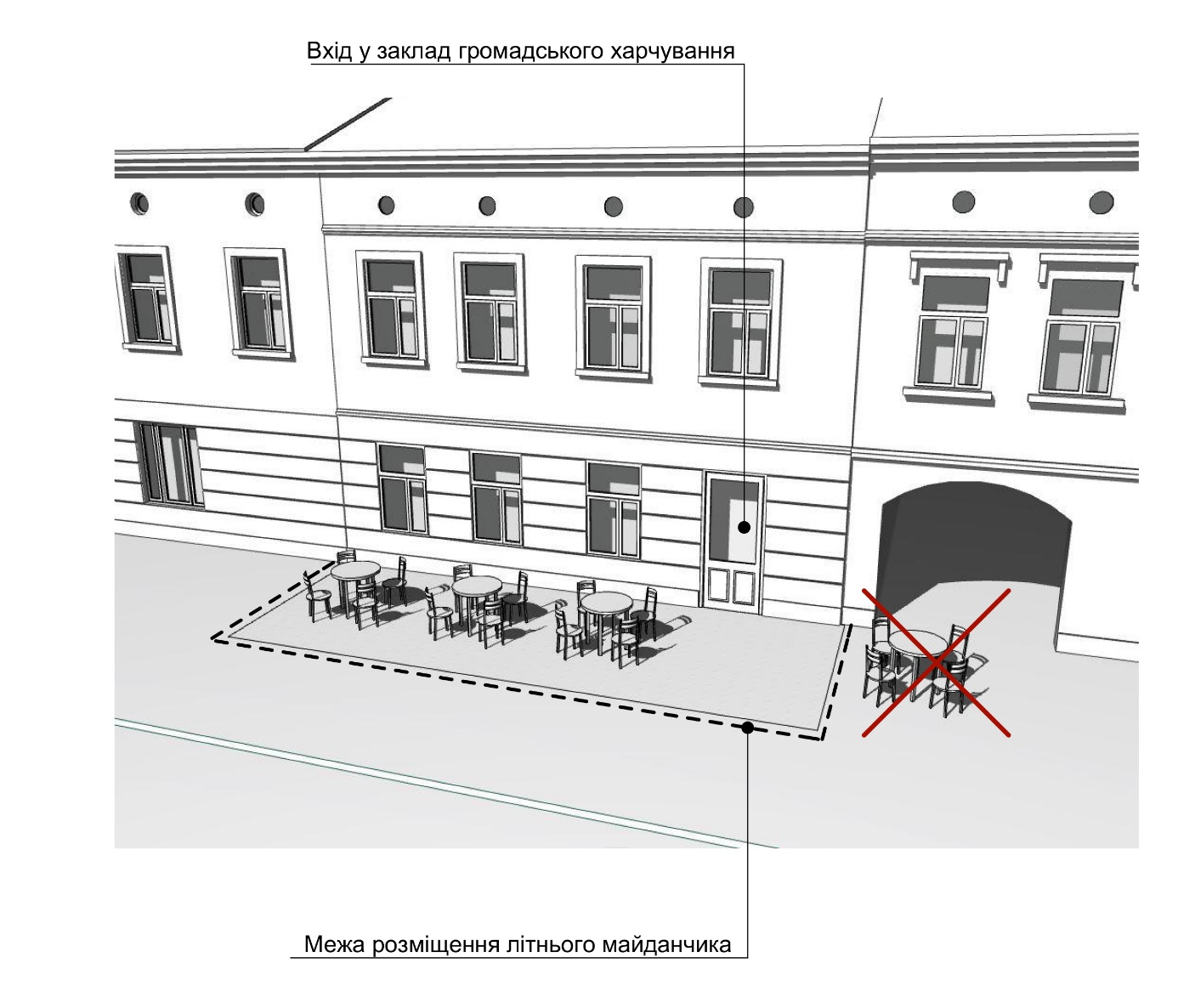

**Пункт 2.4. *Мал.2***

У разі наміру встановлення літнього майданчика біля вікон, вітрин, приміщень, що не належать заявнику (не є у його оренді), ставиться вимога щодо необхідності отримання згоди мешканців або інших суб’єктів господарської діяльності на таке розміщення.

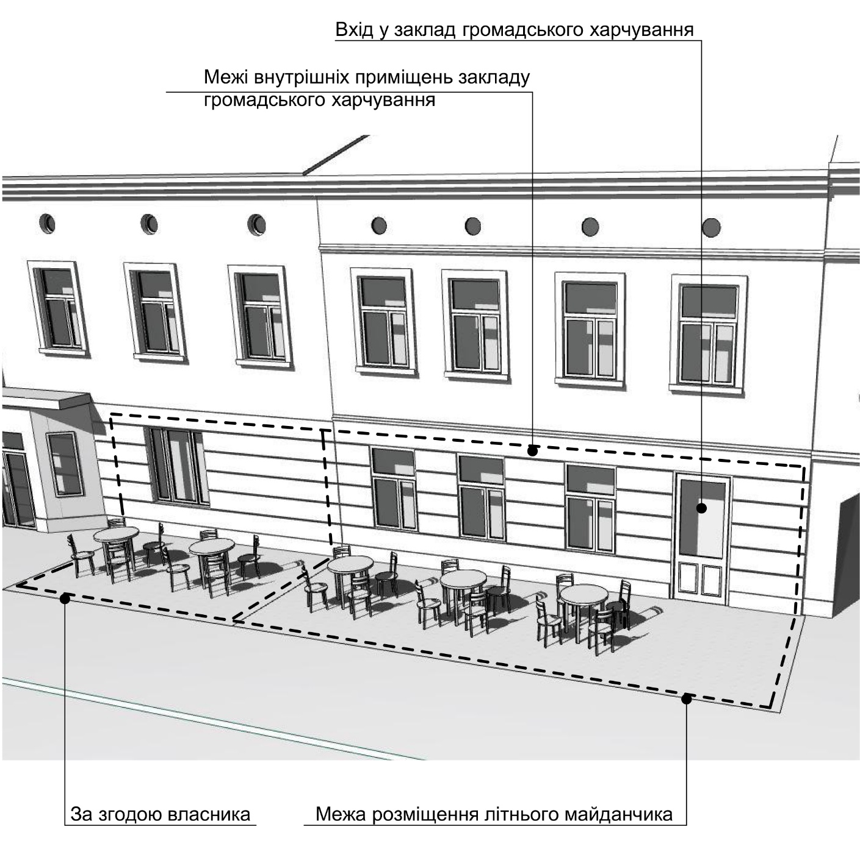

**Пункт 2.5. *Мал.3***

При облаштуванні літнього майданчика не допускається заповнення простору між елементами обладнання за допомогою віконних та дверних блоків, суцільних металевих панелей, а також скління.  
Не допускається також використання для облицювання елементів обладнання літнього майданчика поліетиленових плівкових покриттів, черепиці, металочерепиці, а також рубероїда та асбестоцементних плит.

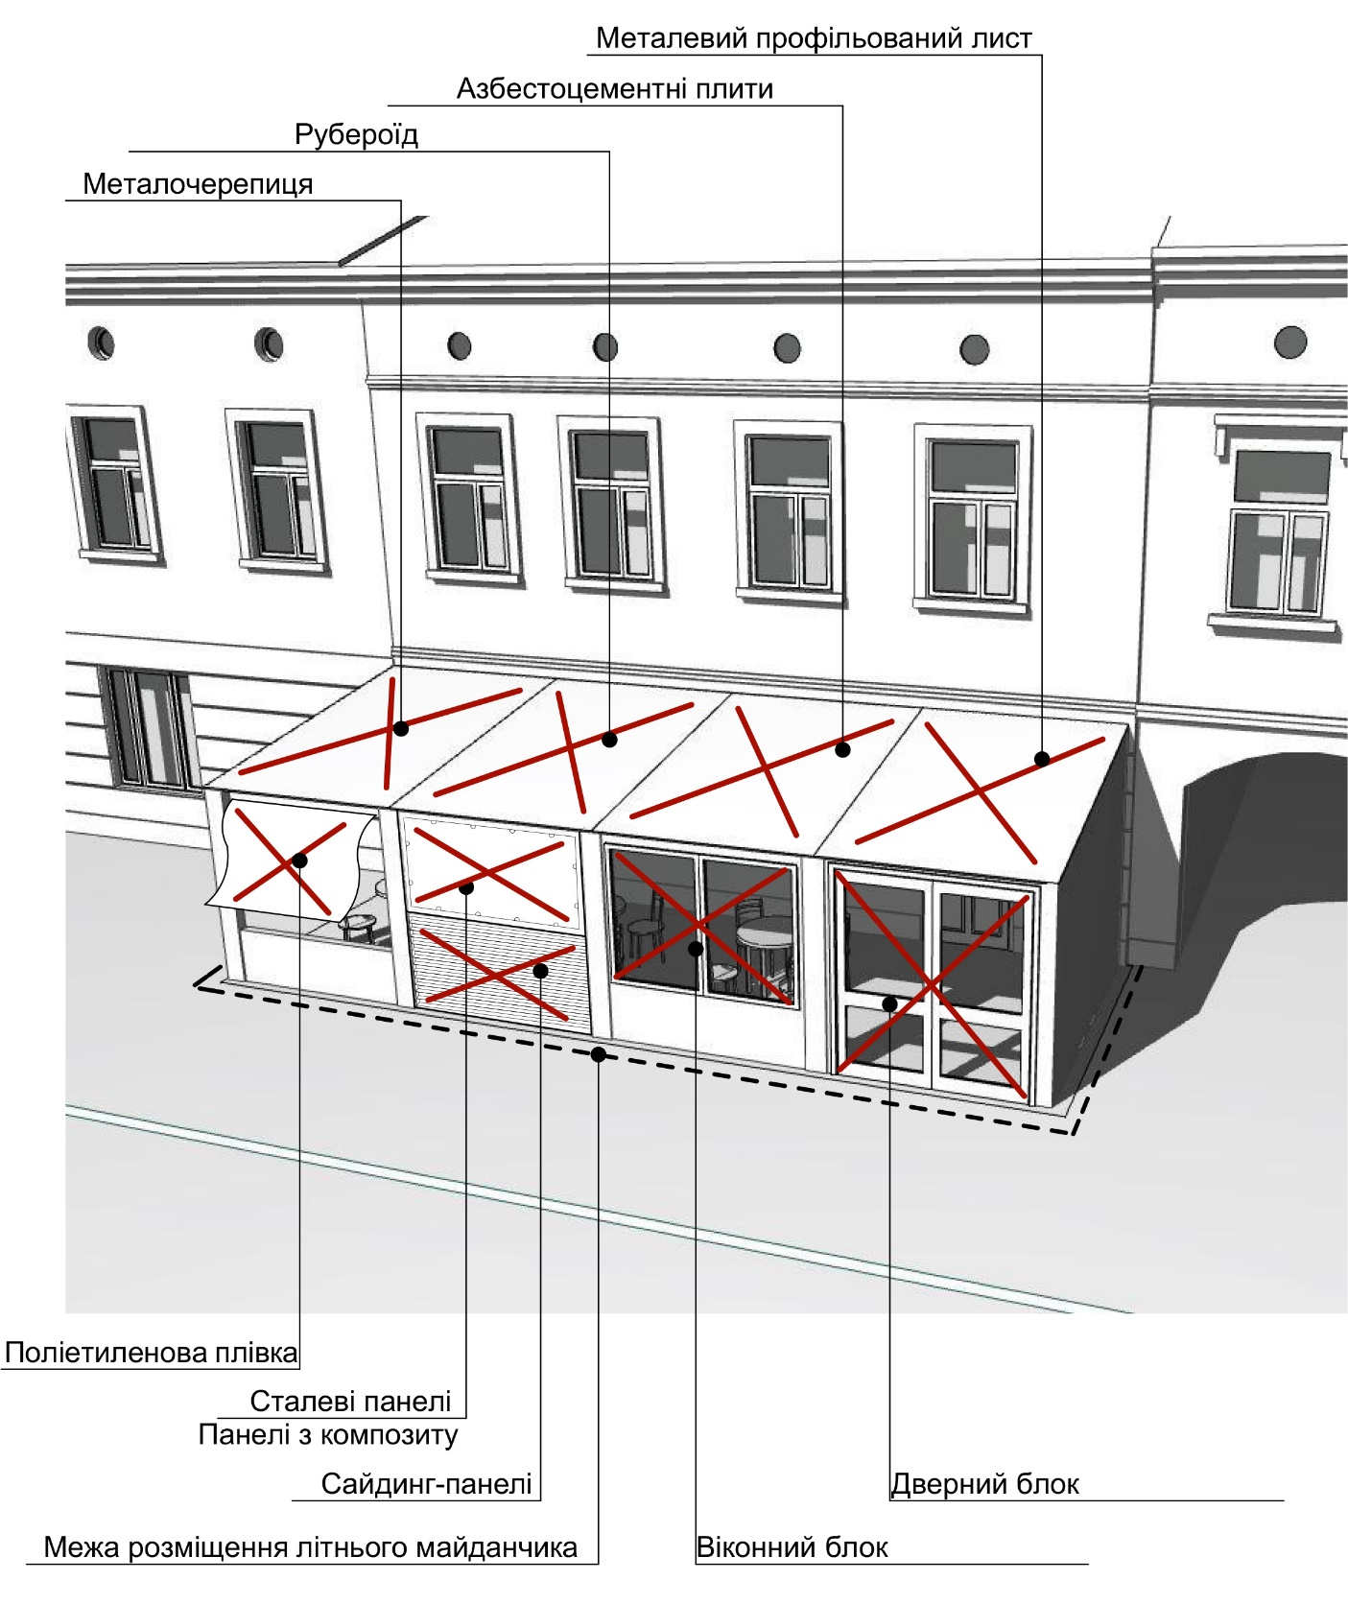  
  
**Пункт 2.6. *Мал.4***

При встановленні літніх майданчиків на пішохідних доріжках, тротуарах та алеях ширина для проходу пішоходів повинна бути не менше 1,2 м. Розміщення майданчика не має перешкоджати вільному руху пішоходів

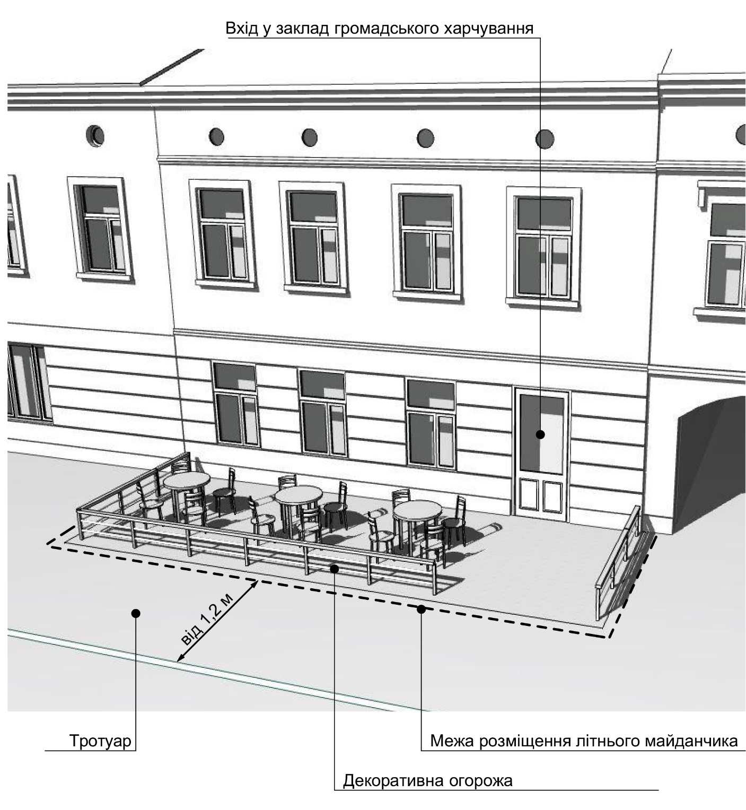

**Пункт 2.7. *Мал.5***  
  
Майданчики встановлюються із забезпеченням безперешкодного доступу для осіб з інвалідністю та маломобільних груп населення ( при необхідності шляхом застосування пандусів).

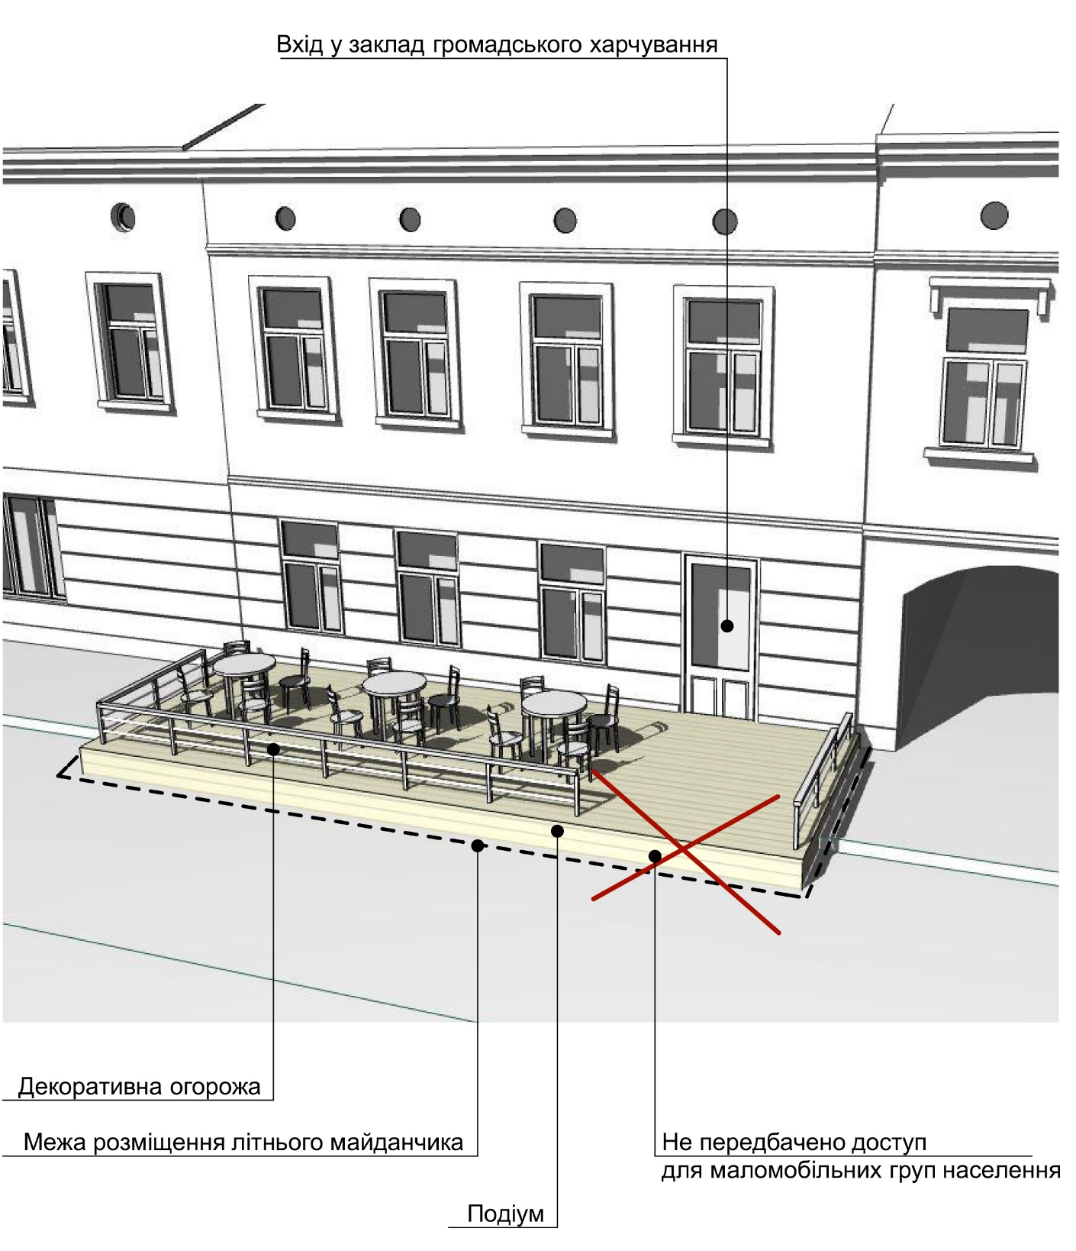

**Пункт 2.8. *Мал.6***  
  
При встановленні літніх майданчиків в межах пішохідної зони необхідно передбачати проїзд для автотранспорту спеціальних служб шириною не менше 3,5 м.

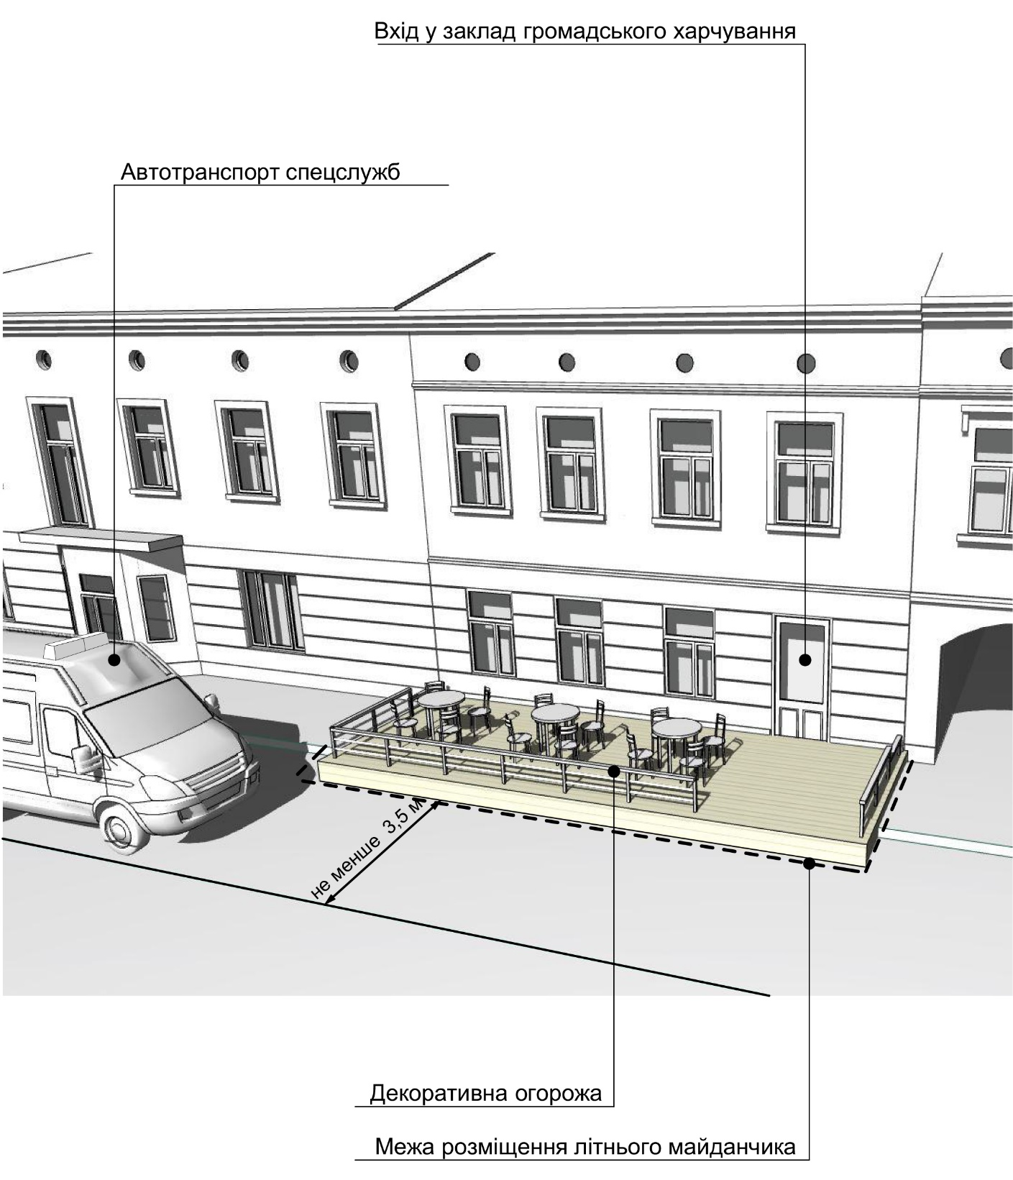

**Пункт 2.11.4. *Мал.7***

По периметру літніх майданчиків допускаються влаштування огорожі з легких ажурних збірно-розбірних конструкцій висотою до 0,8 метра. Конструкції огорожі повинні бути виготовлені з натуральних матеріалів – метал, дерево, зартоване скло.

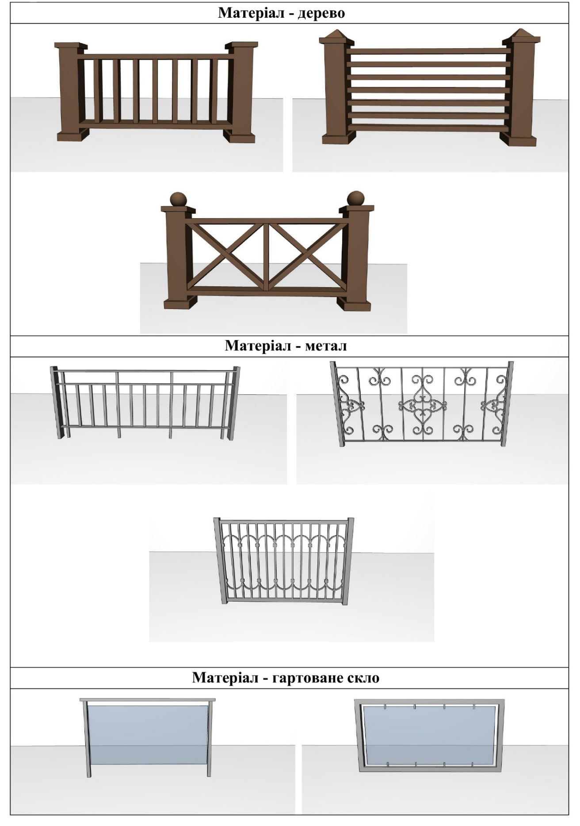

**Пункт 2.11.5. *Мал.8***

Конструкції огорожі повинні бути розміщенні в одну лінію в межах, визначених схемою прив’язки літнього майданчика. В них можуть бути оформлені квіткові композиції, світильники.

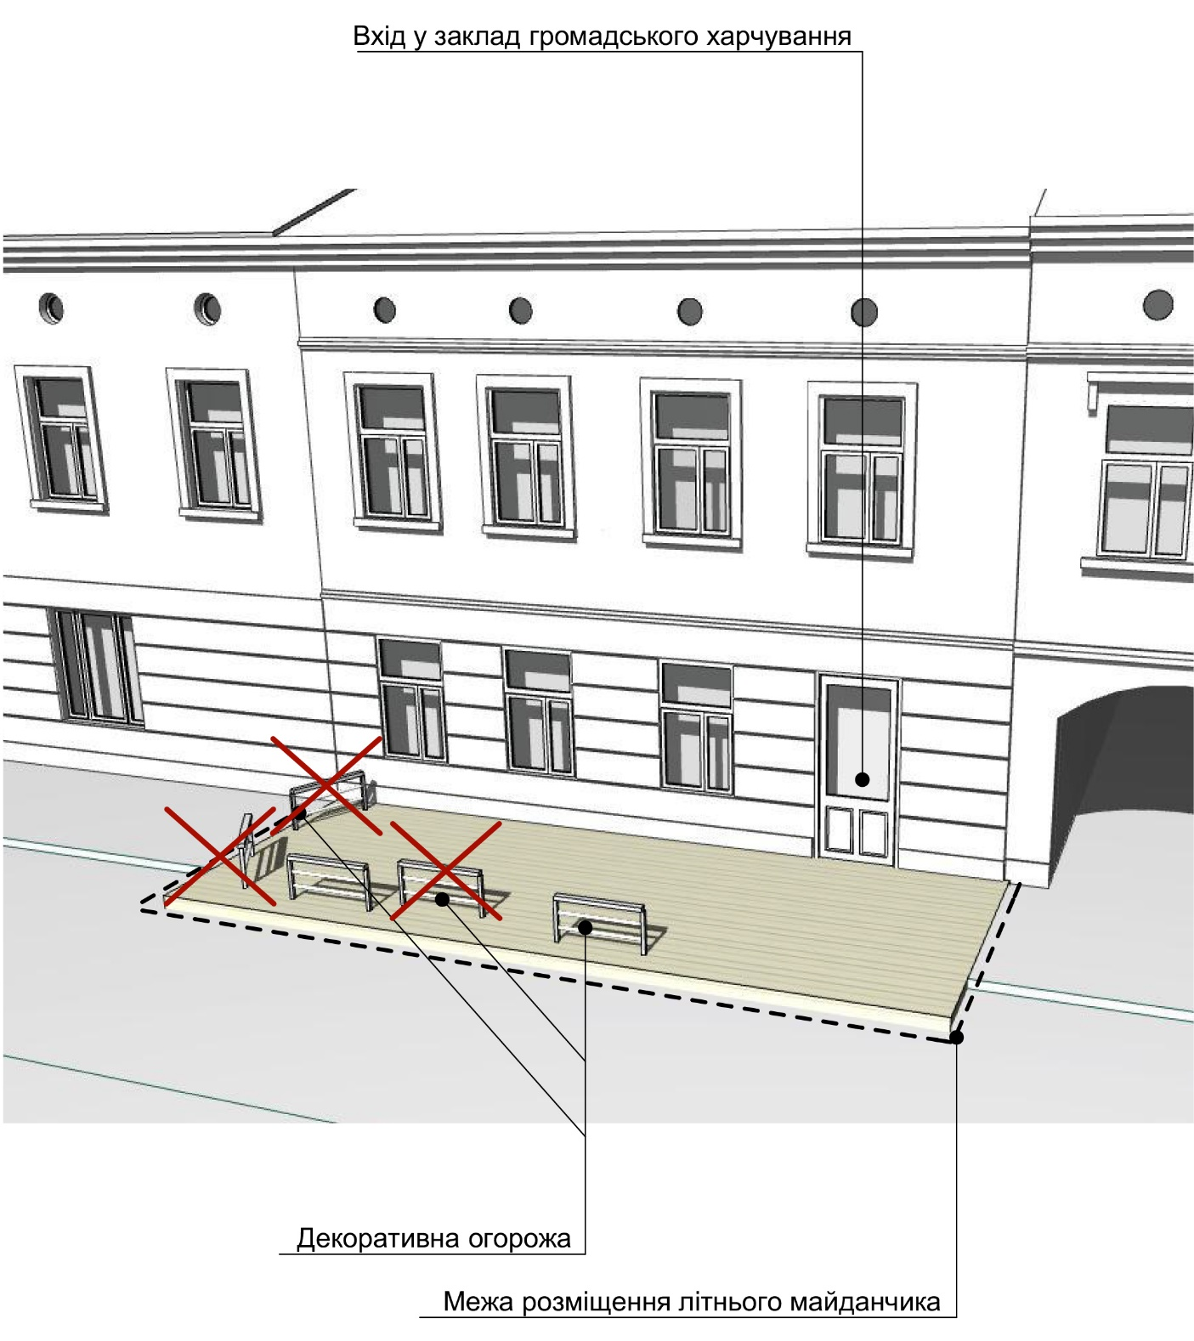

**Пункт 2.11.6. *Мал.9***

Елементи вертикального та контейнерного озеленення повинні бути стійкими.

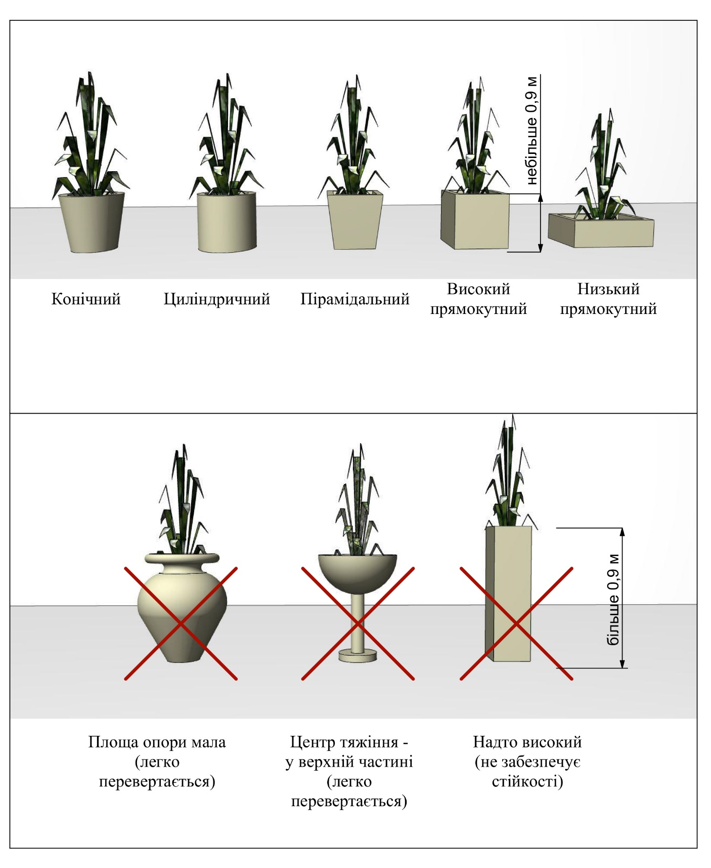

**Пункт 2.11.9. *Мал.10***

Крісла, столики, лавки повинні бути виготовлені лише з натуральних матеріалів – метал, скло, дерево, ротанг, лоза. Не допускається встановлення диванів та пластмасових меблів.

**Типи меблів**

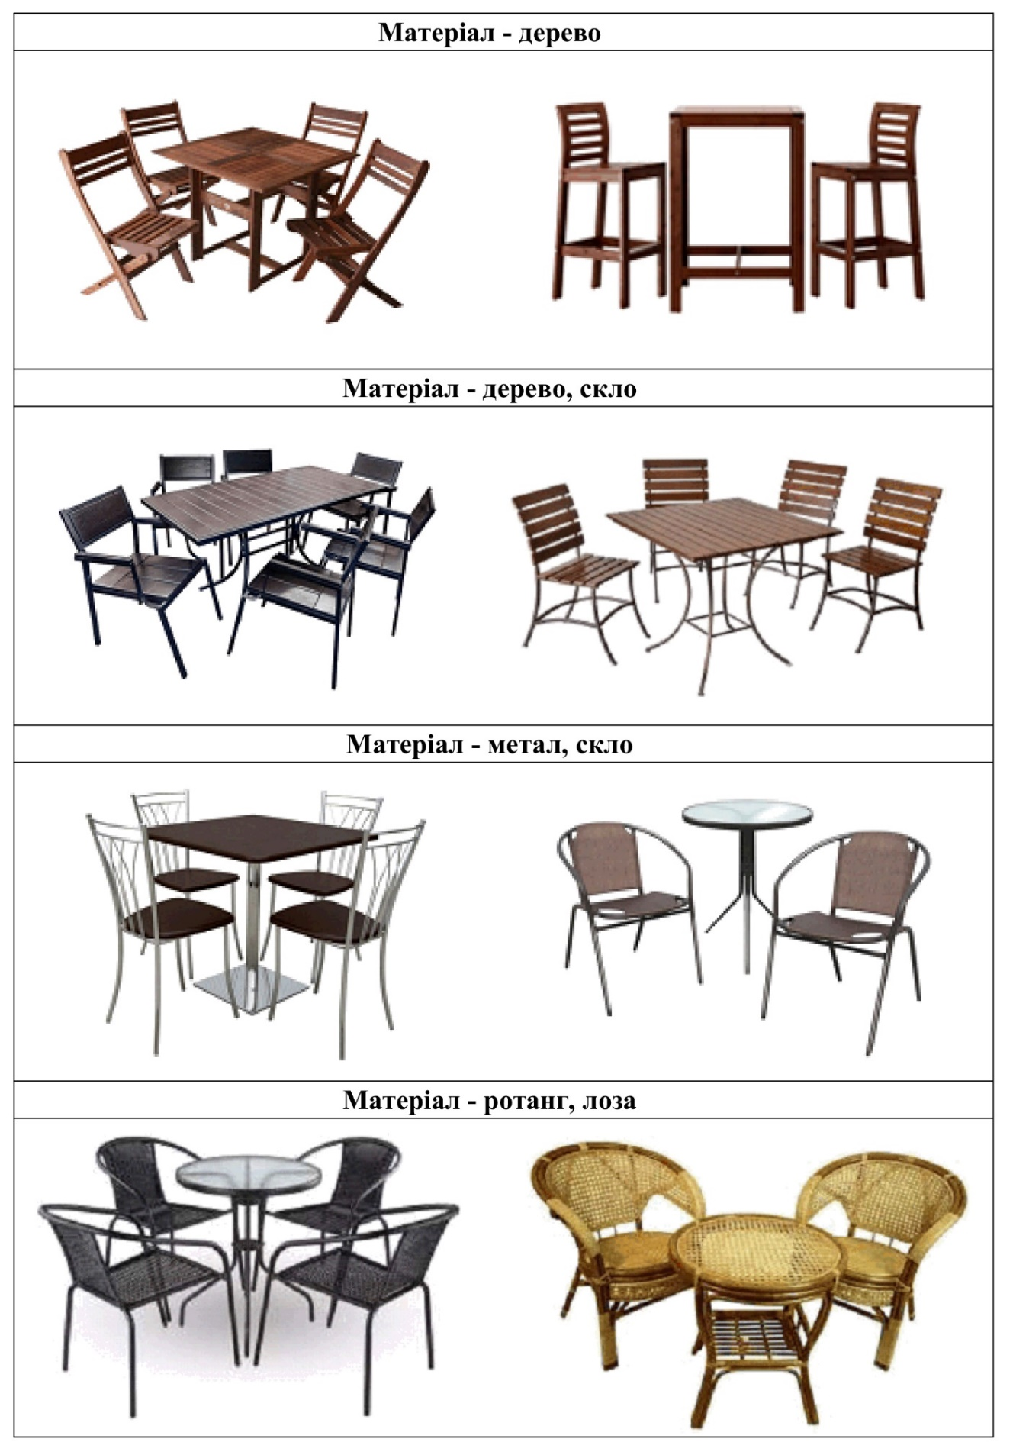

**Пункт 2.11.10. *Мал.11***

Сонцезахисні елементи можуть бути лише у вигляді окремо стоячих парасоль, навісних маркіз, маркіз-пергол та маркіз-пальмір.

**Типи накриття**

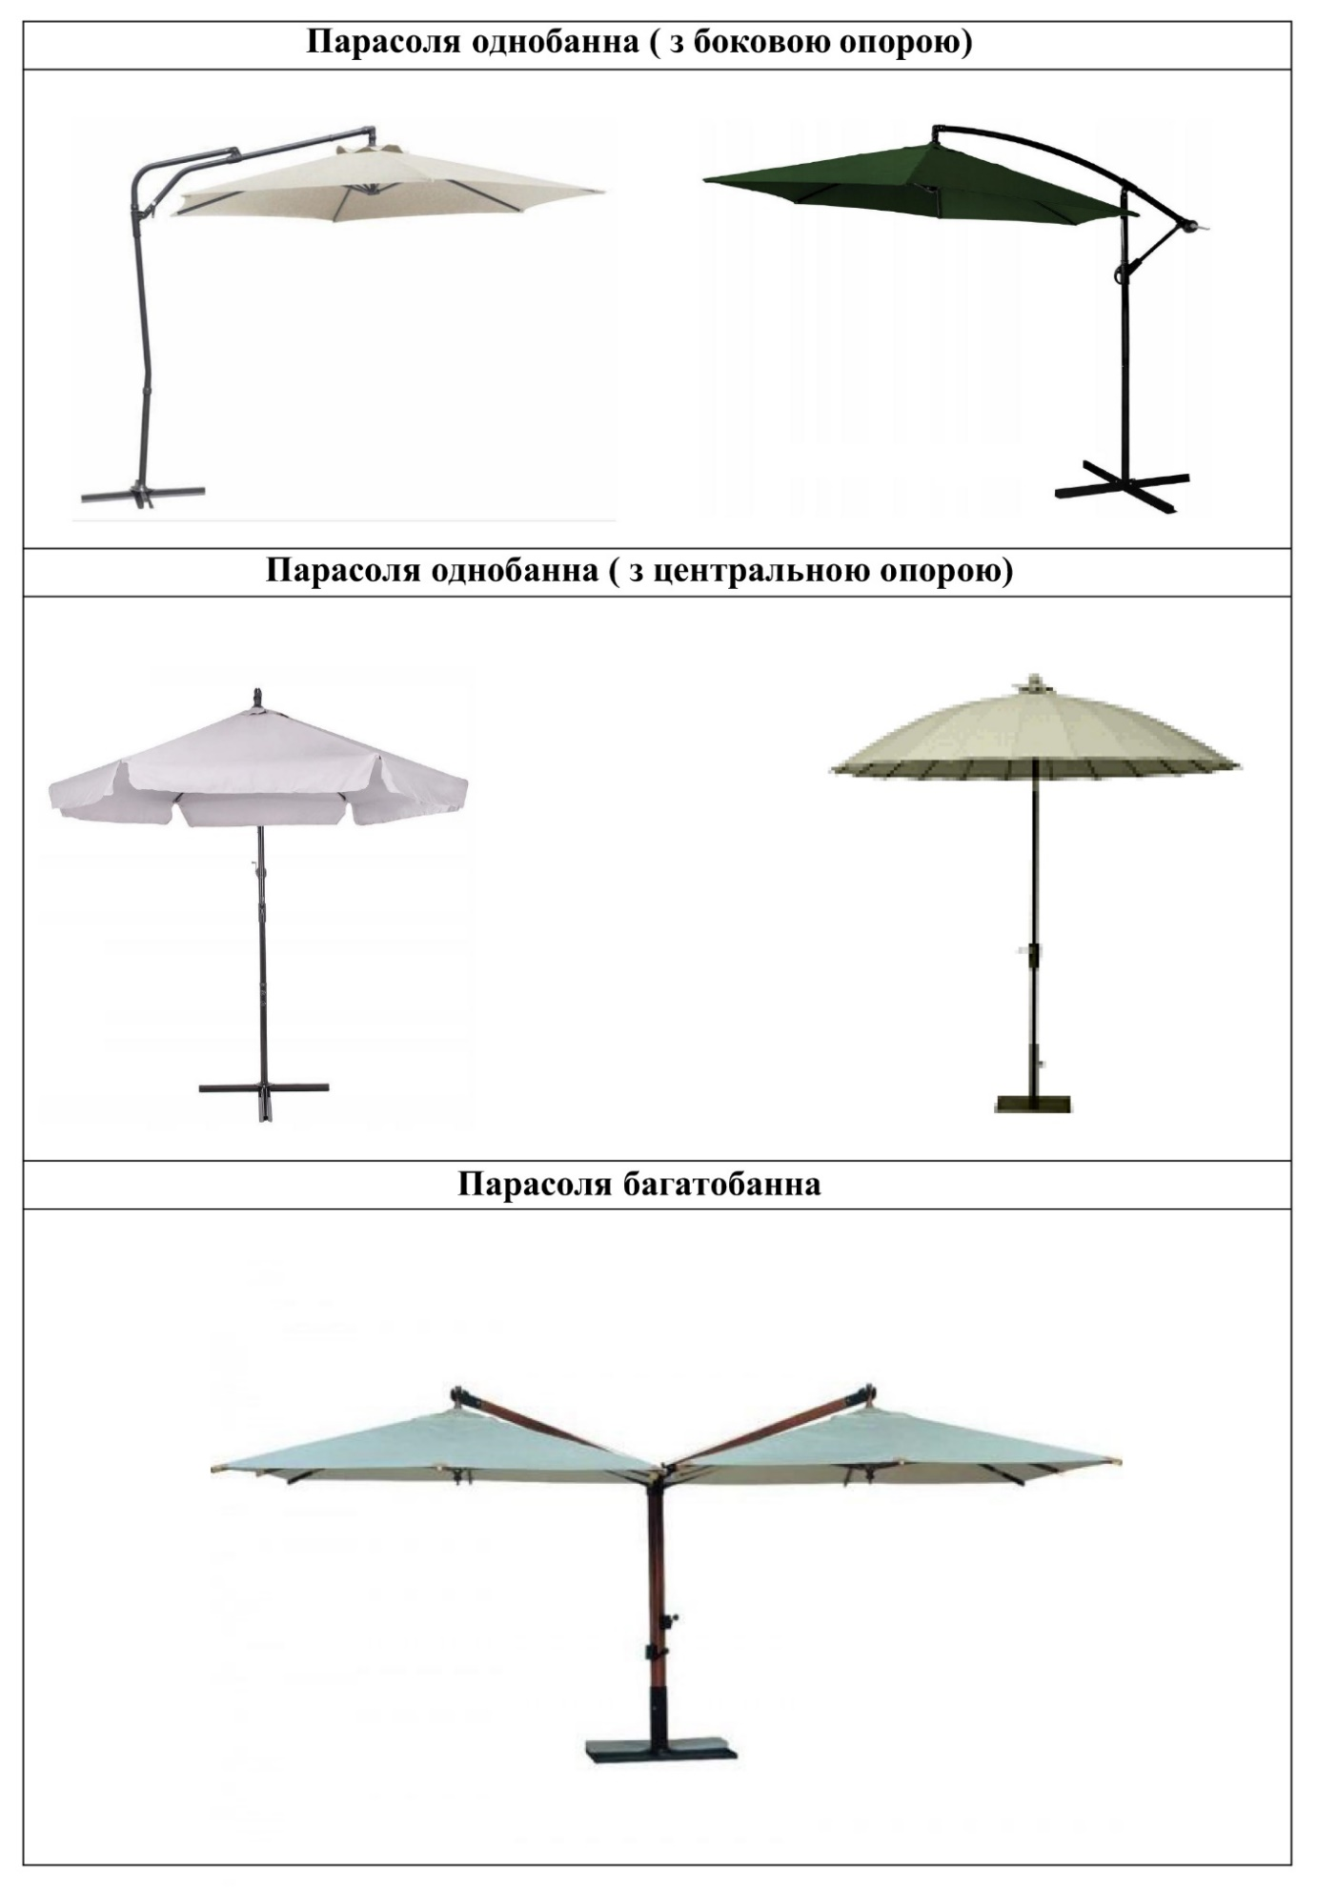

**Пункт 2.11.16.** ***Мал.12***

При встановленні літніх майданчиків не допускається використання наметів.

